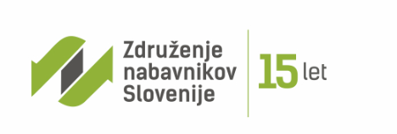

Dimičeva 13, 1000 Ljubljana, e-mail: info@zns-zdruzenje.si

http://www.zns-zdruzenje.si

Delavnica

Posodobljene dobavne klavzule INCOTERMS 2020 -

Pravilna uporaba in skrite pasti

ponedeljek, 15. 06. 2020, ob 9.uri, GZS, dvorana B

Dimičeva 13, Ljubljana

Pravila INCOTERMS so svetovno najpomembnejši standardi v mednarodni blagovni menjavi. Standardizirajo in olajšujejo promet tisočev milijard mednarodne trgovine blaga vsako leto. Bodisi ko izpolnjujemo naročilo za dobavo blaga (purchase order), za pakiranje in označevanje pošiljke za tovorni promet ali pripravljamo potrdilo o poreklu blaga v pristanišču, INCOTERMS klavzule določajo pravila, obveznosti in pravice ter točke prenosa odgovornosti oz. nevarnosti med kupcem in prodajalcem.

Ob stoletnici ustanovitve Mednarodne trgovinske zbornice (ICC-International Chamber of Commerce) je le-ta pripravila posodobitev transportnih klavzul, ki so pod imenom Incoterms 2020 začele veljati 1.januarja 2020.

Prenovljene in posodobljene dobavne klavzule INCOTERMS 2020 nam bo podrobno predstavil g. Tadej Pojbič, vodja Logistike v podjetju Kemofarmacija d.d., mednarodno uveljavljen strokovnjak na področju oskrbnih verig in logistike.

Vabljeni, da se seznanite z novostmi INCOTERMS 2020, s predstavitvijo sprememb na praktičnih primerih ter še posebno pozornost posvetite tistim določilom klavzul, ki so še posebej pomembna za nabavnike. Poiščite skupaj s strokovnjaki in kolegi nabavniki odgovore na vsa praktična vprašanja uporabe INCOTERMS 2020 na delavnici!

Prijave sprejemamo do zapolnitve mest. Se vidimo!

Prijeten pozdrav,

Predsednik Strokovnega sveta Združenja nabavnikov Slovenije
Srečko Bukovec

